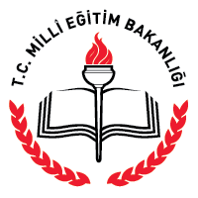

**ÇALDIRAN**

**MESLEKİ VE TEKNİK ANADOLU LİSESİ**

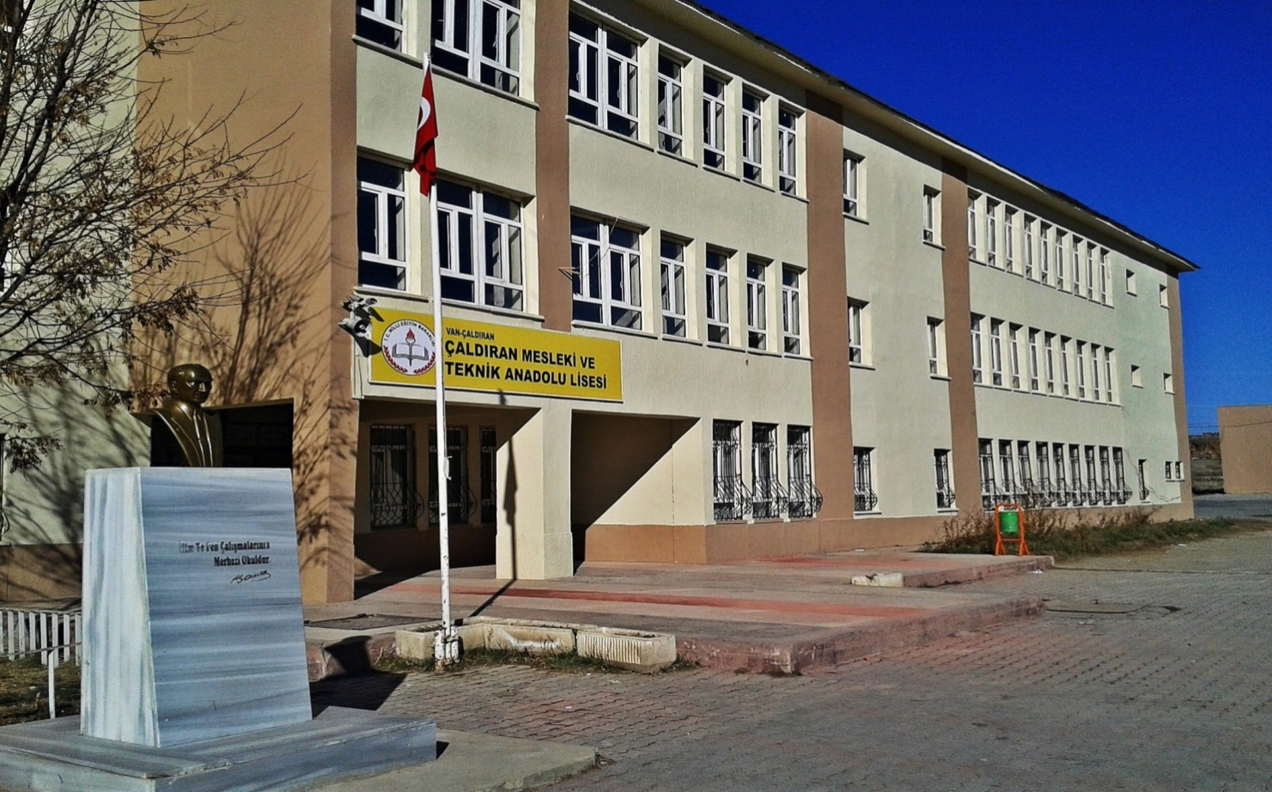

**BRİFİNG DOSYASI**

**EKİM, 2018**

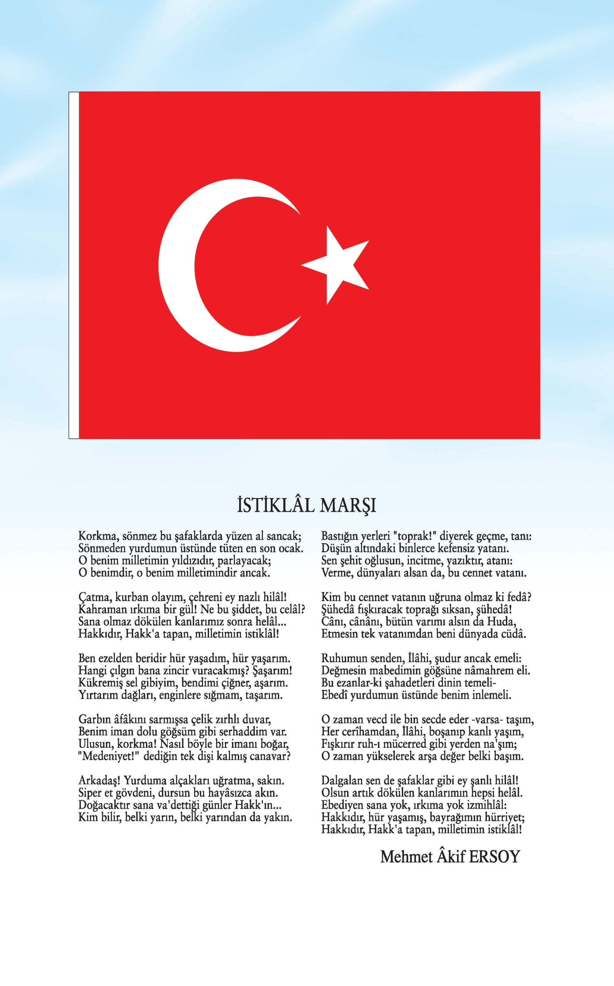



**Ey Türk Gençliği!**

Birinci vazifen, Türk istiklâlini, Türk Cumhuriyetini, ilelebet, muhafaza ve müdafaa etmektir.

Mevcudiyetinin ve istikbalinin yegâne temeli budur. Bu temel, senin, en kıymetli hazinendir. İstikbalde dahi, seni bu hazineden mahrum etmek isteyecek, dahilî ve haricî bedhahların olacaktır. Bir gün, İstiklâl ve Cumhuriyeti müdafaa mecburiyetine düşersen, vazifeye atılmak için, içinde bulunacağın vaziyetin imkân ve şerâitini düşünmeyeceksin! Bu imkân ve şerâit, çok nâmüsait bir mahiyette tezahür edebilir. İstiklâl ve Cumhuriyetine kastedecek düşmanlar, bütün dünyada emsali görülmemiş bir galibiyetin mümessili olabilirler. Cebren ve hile ile aziz vatanın, bütün kaleleri zaptedilmiş, bütün tersanelerine girilmiş, bütün orduları dağıtılmış ve memleketin her köşesi bilfiil işgal edilmiş olabilir. Bütün bu şerâitten daha elîm ve daha vahim olmak üzere, memleketin dâhilinde, iktidara sahip olanlar gaflet ve dalâlet ve hattâ hıyanet içinde bulunabilirler. Hattâ bu iktidar sahipleri şahsî menfaatlerini, müstevlilerin siyasi emelleriyle tevhit edebilirler. Millet, fakr ü zaruret içinde harap ve bîtap düşmüş olabilir.

Ey Türk istikbalinin evlâdı! İşte, bu ahval ve şerâit içinde dahi, vazifen; Türk İstiklâl ve Cumhuriyetini kurtarmaktır! Muhtaç olduğun kudret, damarlarındaki asil kanda mevcuttur!

Kıymetli Veliler,

Çaldıran Mesleki ve Teknik Anadolu Lisesi ailesi olarak beş yılı geride bıraktık. Yeni açılan bir okul olması sebebiyle bizlerin hangi şartlar altında göreve başladığı ve ne gibi zorluklara katlandığı aşikârdır.

Fakat bizler hangi zorluklarla karşılaşırsak karşılaşalım, kısa süre içerisinde personel, öğrenci ve velilerimizle bir bütün oluşturup zorlukları da aşmasını bildik.

Okulumuzu fiziki imkânlarla hazır hale getirmenin yanında öğrencilerimizin kariyer yolculuğu basamaklarını birer birer planladık. Her zaman onlara daha iyi eğitim verebilmenin hazırlığı içinde olduk. Öğrencilerimizin ilgi ve yeteneklerini geliştirerek onları hem mesleğe, hem hayata hem de üst öğrenime hazırlamak bizim tek gayemizdir.

Çocuklarınıza daha iyi bir eğitim verme arzusunu taşıdığınızı biliyoruz ve bu düşüncenizi destekliyoruz.

Bu uzun eğitim-öğretim sürecinde, sabırlı ve kararlı olacağınızı umuyor, bizlere gerekli desteği vermeye devam edeceğinize inanıyoruz.

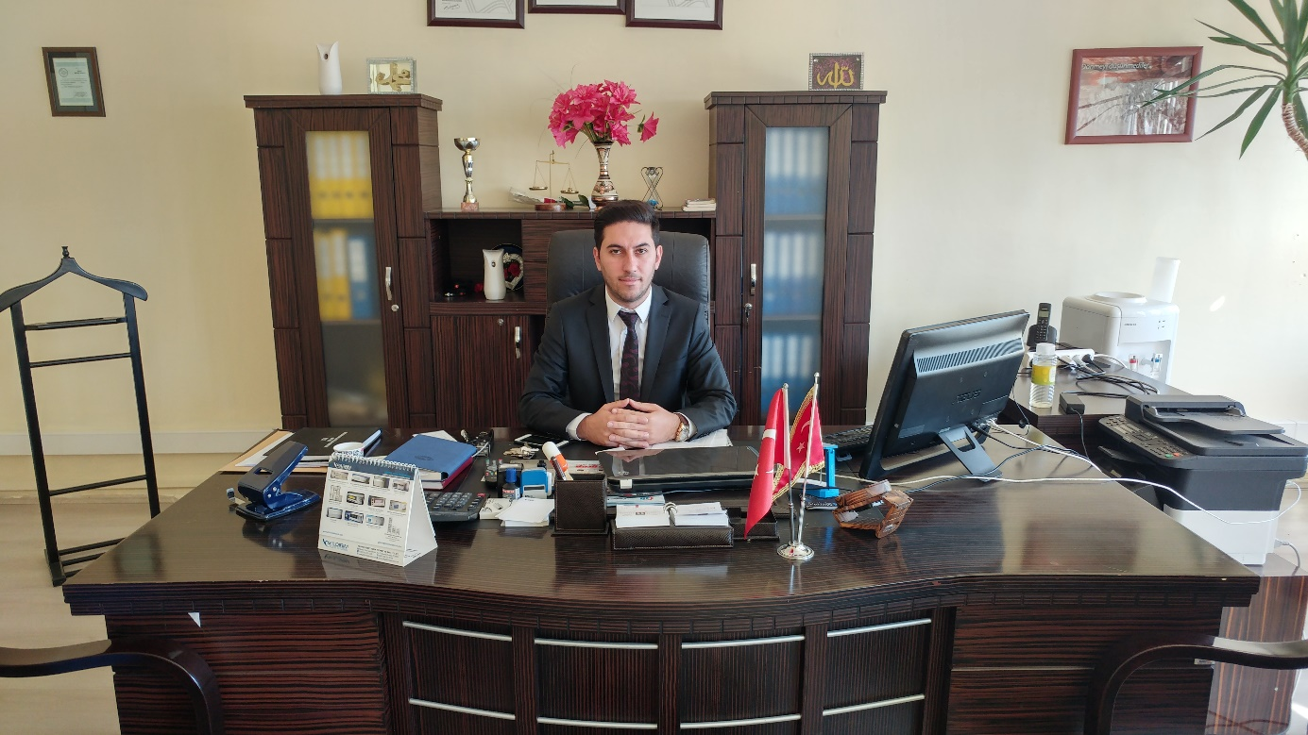

Mesut BALBAL

Okul Müdürü

**MİSYONUMUZ**

Öğrencilerimize, alanlarında yükseköğrenime devam edebilecek bilgi ve beceriyi kazandırmak, endüstri kuruluşlarına nitelikli teknik elemanlar yetiştirmek, toplumsal kalkınma ve refahın gelişmesine katkıda bulunmak, bilimsel düşünme ve sorun çözme yeteneği gelişmiş nesiler yetiştirmek, iş arayan değil; iş yaratan nesiller yetiştirmek, öğrencilerin farklılıklarına saygı duyarak yetenekleri ölçüsünde ve doğrultusunda, eğitim yöntem ve tekniklerini uygulamak, öğrenmeye hazır, üretici, iletişim kurabilen sorumlu bireyler olarak hayata hazırlamak eğitim öğretim yönteminde katılımcılığı teşvik etmek, öğrencilerin istek ve dileklerini dikkate alan bir yönetim anlayışını benimsemek, öğrenme sevgisini yaşam boyu benimseyerek sürdürmelerini sağlamak için çalışırız.

**VİZYONUMUZ**

Türk Milli Eğitim Sisteminin genel amaç ve temel ilkeleri doğrultusunda; bilimsel çalışmalar yapan, sanayi kesinimin ihtiyaç duyduğu nitelikte bilgiye, beceriye ve ahlaka sahip öğrencilerin yetiştirileceği bir okul olmak

Kendini anlayan, gerçekçi kararlar alabilen, kapasitelerini geliştirebilen, çevresine dengeli ve sağlıklı uyum sağlayabilen ve böylece kendini gerçekleştiren; psikolojik, zihinsel, bedensel ve sosyal yönden sağlıklı nesiller yetiştirilmesi.

Mevcut teknolojiyi en iyi şekilde kullanan ve yeni teknolojiler yaratabilecek düşünce yapısına sahip, sürekli gelişen ve değişime açık, alanında yükseköğrenime yönelebilen, ülke kültürüne ve değerlerine bağlı, insani değerlerle donatılmış, Atatürkçü düşünce yapısına sahip, demokratik, laik ve insan haklarına saygılı, endüstrinin ihtiyaç duyduğu girişimci ve üretken bireyler yetiştirmek.

**DEĞERLER VE İLKELERİMİZ**

* Atatürk ilke ve inkılâplarını benimsemiş, Cumhuriyetin temel niteliklerine gönülden bağlı bireyler olma prensibinden taviz vermeyiz.
* Eleştirilere ve önerilere açığız.
* Başarıya ait sınır koymayız.
* Öğrencilerimizin geleceğinin bizim geleceğimiz olduğunu temel alırız.
* Başarının ekip çalışmasıyla kazanılacağına inanırız.
* Dürüst-çalışkan kendimize ve çevremize saygılıyız
* Sosyal kültürel ve sportif faaliyetlere önem veririz.
* Değişimin ve gelişimin önemine inanırız.
* Atatürk milliyetçiliğine göre değer kazanması, Türk Milli Eğitim sistemine göre şekillenmiş öğrenci yetiştirmek.
* Türk kültürünü, tarihini, örf ve geleneklerini bilip, özüme yen kültürün pozitif yönde ilerlemesi için çaba gösteren bireyler yetiştirmek.

**1.BÖLÜM**

**OKULA İLİŞKİN GENEL BİLGİLER**

|  |  |  |  |  |
| --- | --- | --- | --- | --- |
| **OKUL /KURUM ADI** | Çaldıran Mesleki ve Teknik Anadolu Lisesi | | | |
| **KURUM TÜRÜ** | Endüstri Meslek Lisesi | | | |
| **KURUM KODU** | 974480 | | | |
| **HİZMET BÖLGESİ** | Çaldıran/VAN | | | |
| **YÜZ ÖLÇÜMÜ** | 51344 | | | |
| **ISINMA DURUMU** | Kalorifer (Kömürlü) | | | |
| **KURUM STATÜSÜ** | Kamu | | | |
| **KURUMUN ÖZELLİKLERİ** | Pansiyonlu | | | |
| **ÖĞRETİM ŞEKLİ** | Tam gün – Tam yıl | | | |
| **OKULUN HİZMETE GİRİŞ TARİHİ** | 1998 - 1999 Çaldıran YİBO  2011 – 2018 Çaldıran MTAL | | | |
| **OKUTULAN YABANCI DİLLER** | İngilizce | | | |
| **KÜTÜPHANE KAYNAK KİTAP SAYISI** | Çaldıran YİBO’ dan kalan yaklaşık 1000 kitap (Zenginleştirme çalışmaları devam etmektedir.) | | | |
| **ÖĞRENCİ SAYISI** | **KIZ ÖĞRENCİ** | **ERKEK ÖĞRENCİ** | | **TOPLAM** |
| 3 | 301 | | 304 |
| **BÖLÜMLER** | Elektrik Elektronik Teknolojisi  Bilişim Teknolojisi  Motorlu Araç Teknolojileri  Mobilya ve İç Mekân Tasarım  Metal Teknolojileri | | | |
| **KURUMDA ÇALIŞAN PERSONEL SAYISI** | **YÖNETİCİ** | | 2 | |
| **ÖĞRETMEN** | | 8 | |
| **MEMUR** | | - | |
| **HİZMETLİ** | | 5 | |
| **OKUL MÜDÜRÜ** | Mesut BALBAL | | | |
| **MÜDÜR BAŞ YARD.** |  | | | |
| **MÜDÜR YARD.** | Uğur Mahir ÖZTÜRK | | | |
| **OKUL‐AİLE BRL. BŞK.** |  | | | |
| **OKUL ADRESİ** | Kışla Mahallesi Doğubayazıt yolu 3. Km Çaldıran/VAN | | | |
| **OKUL TELEFONU** | 0432 412 30 06 - 0 432 412 24 93 | | | |
| **FAKS** |  | | | |
| **E-POSTA ADRESİ** |  | | | |
| **WEB ADRESİ** | www.caldiraneml.meb.k12.tr | | | |

**2.BÖLÜM**

**KURUMUN TARİHÇESİ**

Kurumumuz 1998-2011 yılları arasında Çaldıran YİBO olarak eğitim-öğretim faaliyetlerini sürdürmüş. Milli Eğitim Bakanlığı Mesleki ve Teknik Eğitim Genel Müdürlüğünün 03/10/2011tarih ve B.08.0.MTE.0000000/4/191 sayılı onayları ile Teknik ve Endüstri Meslek Lisesine dönüştürülmüştür. 2011-2012 Eğitim-Öğretim yılına 58 öğrenci ile başlanılmıştır. 2012-2013 Eğitim-Öğretim yılındaki öğrenci sayısı179, 2013-2014 Eğitim-Öğretim yılındaki öğrenci sayısı 215 dir. 2014-2015 Eğitim-Öğretim yılına ise 394 öğrenci ile başlanılmıştır. Bu zamana kadar 43 öğrencimiz tasdikname almıştır. Milli Eğitim Bakanlığı Mesleki ve Teknik Eğitim Genel Müdürlüğünün 22.05.2012 tarih ve B.08.0.MTE.0.05.00.00.105.02/115/4221 sayılı onayları ile okulumuzda Bilişim Teknolojileri ile Elektrik-Elektronik Teknolojileri bölümleri açılmıştır.

Milli Eğitim Bakanlığı Mesleki ve Teknik Eğitim Genel Müdürlüğünün 25/04/2013tarih ve 70182848/105.02/736529 sayılı onayları ile okulumuzda Metal Teknolojisi, Mobilya ve İç Mekan Tasarımı ile Motorlu Araçlar Teknolojisi alanları; 19.08.2013 tarih ve 70182848/105.02/2127099 sayılı onayları ile Bilgisayar Teknik Servisi ile Elektrik Tesisatları ve Pano Monitörlüğü dalları açılmıştır.

İl Milli Eğitim Müdürlüğünün 07/12/2012 tarih ve B.08.4MEM.0.65.19.02-010.07/25051 sayılı onayları ile okulumuz tam gün tam yıl uygulama kapsamına alınmıştır.

Teknik Lisenin açılması için 04.06.2014 tarih ve 68869443-105-406 sayılı yazı ile İlçe Milli Eğitim Müdürlüğüne başvuru yapılmıştır.

Mesleki ve Teknik Eğitim Genel Müdürlüğünün 02.04.2014 tarihli ve 20880154/20/1359845 sayılı makam onayı ve Çaldıran İlçe Milli Eğitim Müdürlüğünün 24.06.2014 tarihli ve 66508258/105.01/2318 sayılı yazıları gereğince okulumuzun ismi ‘’T.C. Milli Eğitim Bakanlığı Çaldıran Mesleki ve Teknik Anadolu Lisesi’’ olarak değiştirilmiştir.

2016 – 2017 eğitim – öğretim yılı başında okul ve pansiyon binası geniş çaplı onarım geçirmiştir. Bu kapsamda;

* Pansiyon dış cephe mantolaması yapıldı.
* Okul ’da tüm derslik kapıları ve pansiyonda tüm oda kapıları olmak üzere okul ve pansiyondaki tüm WC kapıları da yenilendi.
* Okul idari kat derslik katlarındaki yer zemini yenilendi. Pansiyon öğrenci ve diğer odaların yer zeminine parke taşları döşendi. Tüm okul ve pansiyon WC fayansları yenilendi.
* Okul binasının ve pansiyon binasının çatısı onarıldı, eksiklikler giderildi.
* Okul dış giriş kapısı yenilendi.

**3.BÖLÜM**

**KURUMUN BİNA DURUMU**

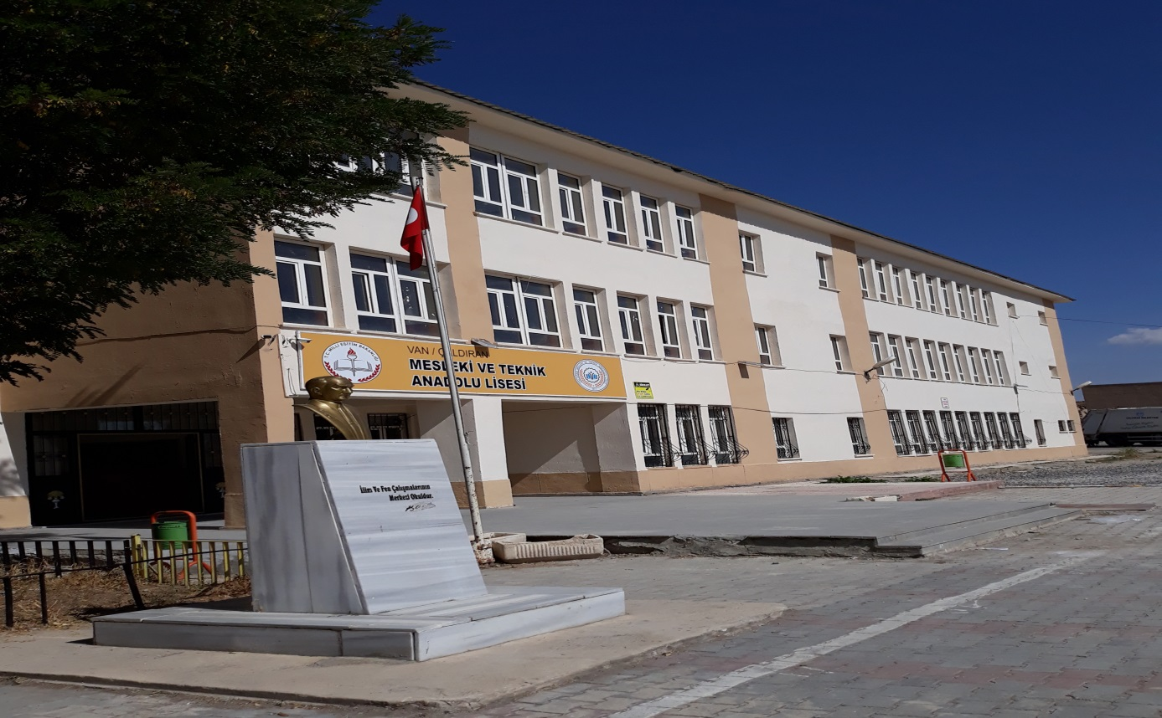

Okulumuz 51344 metrekarelik alana sahiptir ve tapusu maliye hazinesine ait bulunmaktadır. (Tapu tarihi:24.12.1992, Cilt/Sıra:6/561) Ancak sadece okulun önündeki yaklaşık 5000 metrekarelik alan kullanılabilmektedir. Diğer alanların bir kısmı ağaçlandırılmıştır. Diğer alanlar ise kayaçlarla kaplıdır. Bu alanda ilçe kaymakamlığımızca spor sahası yapılmıştır. İlçe gençlik ve spor müdürlüğüne ait olan saha öğrencilerimiz tarafından kullanılmaktadır.

Öğrencilerin sportif aktiviteler yapabileceği voleybol sahası, basketbol sahası ve futbol sahası bulunmaktadır.

Okulumuzda 2006 yılında güçlendirme çalışması yapılmıştır.2008 yılında okulumuz kazan dairesi de tadilat ve onarımdan geçirilmiştir İki adet kalorifer kazanı, dört adet sıcak su boyleri ve dört adet su deposu yenilenmiştir. Okul binası rögarlar arası kanalların ciddi onarım ihtiyacı bulunmaktadır. Kazan dairesi pansiyon binası altında olması da tehlike arz etmektedir.

Okulumuzun 2002/2003 Eğitim-Öğretim yılına kadar fueloil ile ısıtılmış ancak maliyetin yüksekliği nedeniyle 2003 yılında katı yakıta (kömür) dönüştürülmüştür.

**BİNA, ARSA VE DONANIM BİLGİLERİ**

|  |  |
| --- | --- |
| **DERSLİK** | 13 Okulumuz her iki katta toplam 13 derslik vardır. Sınıf yeter sayısı oluşmadığı için 2. Kattaki toplam 7 derslik kullanılmamaktadır. (Derslikler Akıllı tahta donanımına sahiptir) |
| **İDARİ ODA** | 3 (1 adet Müdür odası,2 adet Müdür yardımcısı odası) |
| **KÜTÜPHANE** | 1 adet 2 kapılı okul kütüphanesi |
| **REHBERLİK ODASI** | 1 (Okulumuzda öğrenci ve velilere rehberlik ve psikolojik danışmanlık hizmetlerinin verildiği 1 (bir) adet Rehberlik Servisi mevcuttur.) |
| **LABAROTUVAR** | 1 |
| **BİLİŞİM TEKNOLOJİLERİ LABAROTUVARI** | 1 |
| **BİLGİ TEKNOLOJİSİ SINIFI** | 14.01.2013 tarih, 688 694 43-755.02/16 sayılı ve 23.05.2014 tarih, 68869443-755.02-376 sayılı yazılarımızla okulumuzda atölye binasının yapımı için İlçe Milli Eğitim Müdürlüğü kanalıyla İl Milli Eğitim Müdürlüğüne teklif sunulmuştur. Atölyelerin acil olarak yapılması gerekmektedir. |
| **ELEKTRİK VE ELEKTRONİK ATÖLYESİ** | 1 |
| **MOTORLU ARAÇ TEKNOLOJİLERİ ATOLYESİ** | YOK |
| **ÖĞRETMENLER ODASI** | 1 |
| **PANSİYON** | VAR |
| **LOJMAN** | VAR |
| **BAHÇENİN ALANI** | Okulumuz yaklaşık 5000 metrekarelik bir bahçeyi kullanmaktadır. Okulumuz bahçemizin dış ihata duvarı bulunmadığı ve bahçe kapısına sahip olmadığından kontrol ve güvenlik sağlanamamaktadır. Bahçe giriş kapısında güvenlik kulübesi bulunmasına rağmen okulumuz kadrosunda güvenlik görevlisi yoktur. |
| **KONFERANS SALONU** | YOK, (Sosyal faaliyetler okul yemekhanesinde veya okul kütüphanesinde yapılmaktadır.) |
| **SPOR SALONU** | 1 (Kapalı spor salonuna ihtiyaç vardır) |
| **YEMEKHANE& MUTFAK** | 1 yemekhane ve 1 mutfak mevcut |
| **TOPLANTI SALONU** | 1 |
| **KANTİN** | 1 |
| **DEPO** | 1 |
| **ARŞİV** | 1 |
| **AMBAR** | 1 |
| **KİLER** | 1 |
| **MEMUR ODASI** | 1 |
| **HİZMETLİ ODASI** | 1 |
| **WC** | 18 kabin |

**PANSİYON DURUMU** 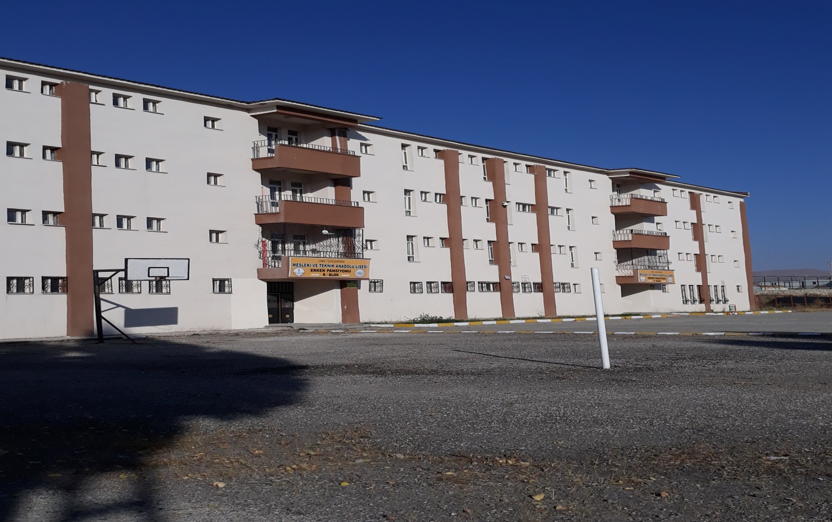

M.E.B. Ortaöğretim genel Müdürlüğünün 04.10.2011 tarih ve B.08.0.OGM.0.80.00.00.769/1881 sayılı makam onayı ile kapatılan çaldıran YİBO’ ya ait öğrenci pansiyonu okulumuza devredilmiş ve ***304 yatak kapasiteli*** olarak belirlenmiştir. Makam onayında ‘Teknik ve Endüstri meslek Lisesi ***Erkek*** Öğrenci Pansiyonu’ ibaresi kullanılmıştır. Şu anda okulumuz pansiyonunda 45 öğrenci yatılı olarak kalmaktadır. 12 öğrencimiz gündüzlü olarak derslerden sonra eve gitmektedir. 3 burslu öğrencimiz vardır.

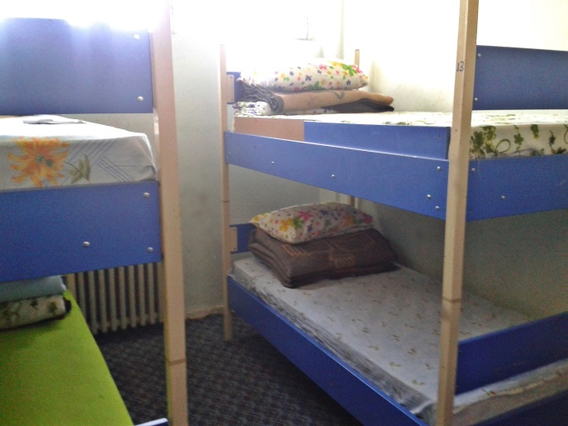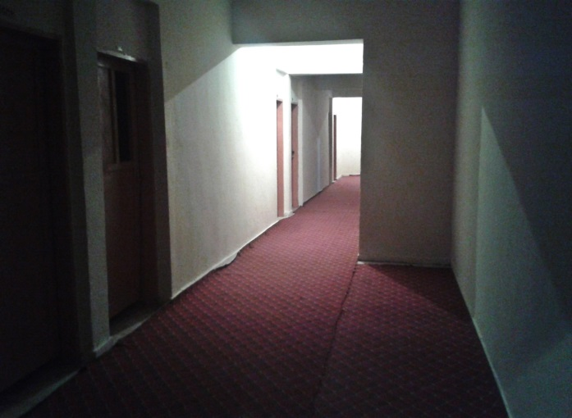Pansiyon binası A Blok ve B Blok olmak üzere 2 kısımdan oluşmaktadır. Öğrenci yeter sayısı olmadığı için B Blok Kullanılmamaktadır. Pansiyon Binasında 76 oda *(****16 tanesi kullanılmaktadır****)*, 2 Nöbetçi belletmen odası, 3 Çalışma odası,1 Sistem odası, 1 Revir, 1 Müdür yardımcısı odası, 1 Memur odası, 1 TV odası, 2 Banyo (32 -banyo kabini), 2 Mescit, 1 Çamaşırhane, 40 göz WC den oluşmaktadır.

Odalardan bir görünüm

Koridorlardan bir görünüm

**LOJMAN DURUMU**

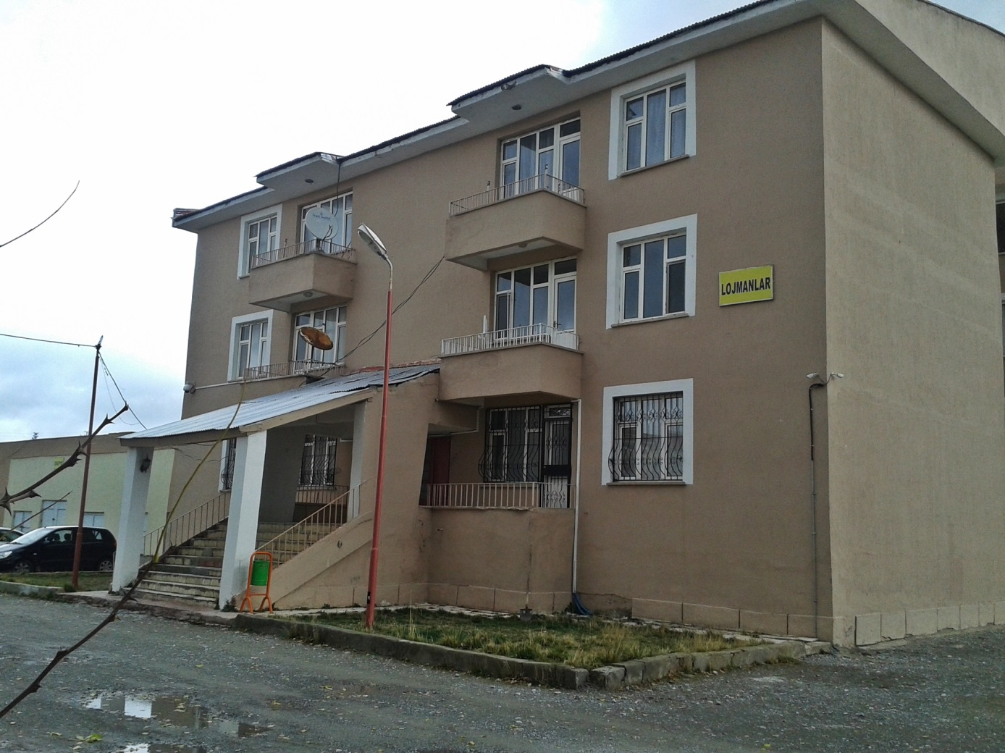

Okulumuza ait 5 dairesi görev/hizmet tahsisli, 9 adet sıra tahsisli olarak belirlenmiş ve makam onayı alınmış toplam 14 adet lojman bulunmaktadır. Geçmiş yıllarda yapılan yenileme işleminde lojman büyük oranda onarılmış, çatısı yenilenmiştir.

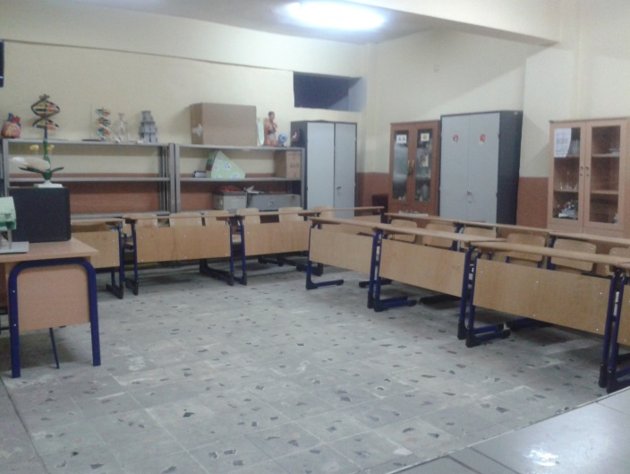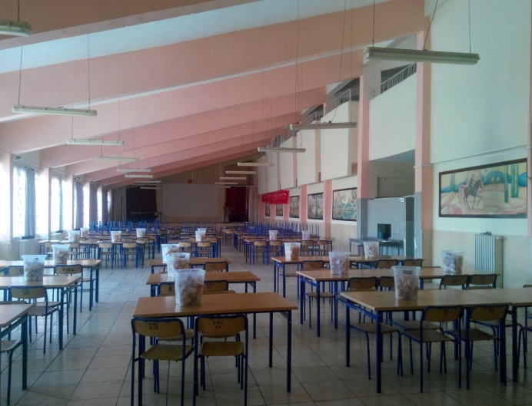

Okul Yemekhaneden bir görünüm

Okul Laboratuvardan bir görünüm

**4.BÖLÜM**

**OKUL/KURUM YÖNETİCİ DURUMU**

|  |  |  |  |
| --- | --- | --- | --- |
| UNVANI | ADI SOYADI | BRANŞI | DURUMU |
| Okul Müdürü | Mesut BALBAL | Görsel Sanatlar | Görevlendirme |
| Müdür Baş Yardımcısı |  |  |  |
| Müdür Yardımcısı | Uğur Mahir ÖZTÜRK | Beden Eğitimi | Görevlendirme |
| Pansiyon Müdür Yardımcısı |  |  |  |

**BRANŞLARA GÖRE ÖĞRETMEN DAĞILIMI**

|  |  |  |  |  |
| --- | --- | --- | --- | --- |
| BRANŞI | ADI SOYADI | DERS SAATİ | NORM | DURUMU |
| Elektrik-Elektronik Tek./ Elektrik | 1- Ümit SAĞLAM  2- Salih KAPLAN | 68 | 2 | Sözleşmeli  Sözleşmeli |
| Elektrik-Elektronik Tek./ Elektronik | 1-  2- | 0 | 0 | -  - |
| Bilişim Teknolojileri | 1- Mustafa Karacaoğlu | 32 | 1 | Sözleşmeli |
| Motorlu Araç Teknolojisi | 1- | 22 | 1 | Boş |
| Metal Teknolojisi | 1- | - | 0 | - |
| Mobilya ve İç Mekan Tasarımı | 1- | - | 0 | - |
| Rehber Öğretmen | 1- Zehra ALBAYRAK | - | 1 | Sözleşmeli |
| Türk Dili ve Edebiyatı | 1-Merve Nur MERAL  2- | 40 | 2 | Sözleşmeli  Boş |
| Matematik | 1- |  | 1 | Boş |
| İngilizce | 1-Yılmaz GÜLTEKİN  2- | 34 | 2 | Sözleşmeli  Boş |
| Fizik | 1-Can BALLI | 12 | 1 | Sözleşmeli |
| Kimya/ Kimya Teknolojisi | 1- | 8 | 1 | Boş |
| Biyoloji | 1-Nimet TOSUN | 16 | 1 | Kadrolu |
| Tarih | 1- | 12 | 1 | Boş |
| Coğrafya | 1- | 8 | 1 | Boş |
| Felsefe | 1- | 4 | 0 | - |
| Din Kültürü ve Ahlak Bilgisi | 1- | 18 | 1 | Boş |
| Beden Eğitimi | 1- | 12 | 1 | Boş |
| Görsel Sanatlar /Müzik |  | 4 | 0 | - |
| TOPLAM | **9** | **400** | **17** | **Norm Kadro Açığı: 8** |

Okuldaki öğretmen yetersizliğinden kaynaklı olarak Elektrik-Elektronik Teknolojileri Öğretmenlerimiz Salih KAPLAN ve Ümit SAĞLAM Motorlu Araç Teknolojisi alan derslerine, Biyoloji Öğretmenimiz Nimet TOSUN Kimya ve Mesleki Gelişim derslerine, Fizik Öğretmenimiz Can BALLI Beden Eğitimi Derslerine , Mustafa KARACAOĞLU Bilişim Teknolojilerine girmektedir.

**ÖĞRENCİ DAĞILIMI**

|  |  |  |  |  |  |  |  |  |  |  |  |  |
| --- | --- | --- | --- | --- | --- | --- | --- | --- | --- | --- | --- | --- |
| ÖRGÜN ÖĞRETİM ALAN/DALLAR VE KONTENJANLAR | | | | | | | | | | | | |
|  | **ŞUBE SAYISI** | | **ÖĞRENCİ SAYILARI** | | | | | | | | | |
| **KIZ** | | | | | **ERKEK** | | | | |
|  |  | | Devamlı | Devamsız | | | | Devamlı | Devamsız | | | |
| 9/A SINIFI (Anadolu Meslek Programı) | 1 | | 0 | 3 | | | | 26 |  | | | |
| 9/B SINIFI (Anadolu Meslek Programı) | 1 | | 0 | 0 | | | | 36 |  | | | |
| 10.Sınıf ELEKTRİK ELEKTRONİK TEKNOLOJİLERİ | 1 | | 0 | 0 | | | | 15 |  | | | |
| 10.Sınıf BİLİŞİM TEKNOLOJİSİ | 1 | | 0 | 0 | | | | 15 |  | | | |
| 10.Sınıf MOTORLUARAÇ TEKNOLOJİLERİ | Öğrenci olmadığından açılamamıştır | | | | | | | | | | | |
| 10.Sınıf MOBİLYA VE İÇ MEKÂN TASARIM | Öğrenci olmadığından açılamamıştır | | | | | | | | | | | |
| 10.Sınıf METAL TEKNOLOJİLERİ | Öğrenci olmadığından açılamamıştır | | | | | | | | | | | |
| 11.SINIF ELEKTRİK ELEKTRONİK TEKNOLOJİSİ | 1 | | 0 | | | 0 | | 7 | |  | | |
| 11.SINIF BİLİŞİM TEKNOLOJİSİ | Öğrenci olmadığından açılamamıştır | | | | | | | | | | | |
| 11. SINIF MOTORLU ARAÇ TEKNOLOJİLERİ | 1 | | 0 | | | 0 | | 3 | | | |  |
| 11.SINIF MOBİLYA VE İÇ MEKÂN TASARIM | Öğrenci olmadığından açılamamıştır | | | | | | | | | | | |
| 11. SINIF METAL TEKNOLOJİLERİ | Öğrenci olmadığından açılamamıştır | | | | | | | | | | | |
| 12.SINIF ELEKTRİK ELEKTRONİK TEKNOLOJİSİ | 1 | | 0 | | 0 | | | 7 | | |  | |
| 12.SINIF BİLİŞİM TEKNOLOJİSİ | 1 | | 0 | | 0 | | | 5 | | | 0 | |
| 12. SINIF MOTORLU ARAÇ TEKNOLOJİLERİ | Öğrenci olmadığından açılamamıştır | | | | | | | | | | | |
| Toplam: 101 öğrenci | 8 | 0 | | | | 3 | 121 | | | | 3 | |

**5. BÖLÜM**

**OKULDA BULUNAN ALANLAR**

1. **BİLİŞİM TEKNOLOJİLERİ:**

Bilişim teknolojileri alanı, bilgisayar sistemlerinin yazılım ve donanım kurulumu yanında alanın altında yer alan Bilgisayar Teknik Servisi dalının yeterliklerini kazandırmaya yönelik eğitim ve öğretim verilen alandır.

Bilgisayar Teknik Servis elemanı olmak isteyenlerin; Tasarım ve görsel yeterliliğine sahip, ekip içinde çalışabilen, sistemli düşünebilen, matematikle ilgili konularda başarılı, kendini yenileyebilen, araştırmacı, dikkatli ve titiz çalışma alışkanlığına sahip, teknoloji alanındaki yenilikleri takip eden kimseler olmaları gerekir.

Bilgisayar Teknik Servis Elemanı, teknik servis (bilgisayar toplanan) ortamında, Elektronik devre yapımını gerçekleştirebileceği atölye ortamında çalışır. El aletlerini çok kullanır. Çalışırken diğer meslektaşlarıyla ve iş sahipleriyle etkileşim hâlindedir. İş çoğunlukla ayakta yürütülür, ortam biraz da olsa hareketlidir.

Meslekteki hastalık riskleri; bilgisayar teknik servis elemanları ayakta çok fazla vakit geçirirler. Bu nedenle vücut yorgunlukları fazla olur. Elektronik devreleri gerçekleştirirken baskı devre yapımında ortaya çıkan gaza karşı dikkatli olmak gerekir. Lehimleme yaparken yanma riskine karşı dikkatli olmaları gerekir.

**İş Bulma İmkânları:**Bu alandaki mesleklerin teknolojideki gelişmelerin sonucunda sürekli gelişmesinden ve yaygınlaşmasından dolayı bu mesleklerde iş bulma imkânları oldukça geniştir. Teknik servis elemanları, bilgisayar toplama ve satış işlemi yapan firmalarda, bünyesinde bilgisayar bulunduran iş yerleri, şirketlerde, özel sektöre ait firmalarda çalışabilirler. Ayrıca kendilerine ait özel iş yerleri de açabilirler.

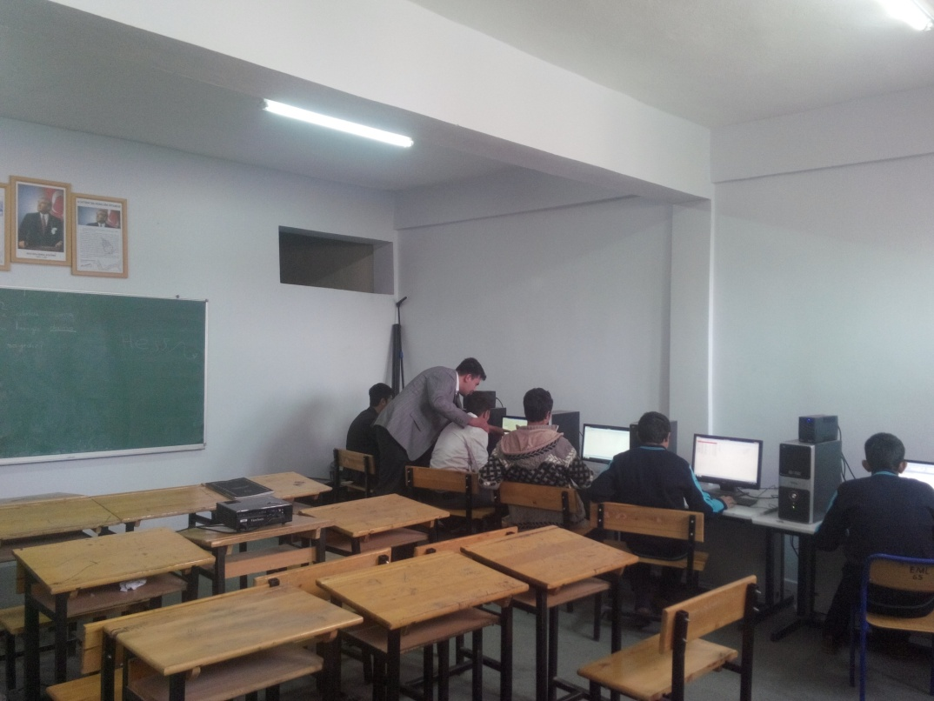

Bilgisayar laboratuvarından bir görünüm

1. **ELEKTRİK ELEKTRONİK TEKNOLOJİLERİ:**

Elektrik bölümü; elektrik enerjisinin elde edilmesi, dağıtımı, kullanılabilecek duruma getirilmesi, elektrikli araç ve cihazların tesisi, montajı, bakımı ve kullanımı ile ilgili alanları kapsar. Bu alanın altında yer alan Elektrik Tesisat ve Pano Monitörlüğü dalının yeterliklerini kazandırmaya yönelik eğitim ve öğretim verilen alandır.

Bu bölümde öğrencilere; çağırma ve bildirim tesisatları, aydınlatma tesisatları, temel elektronik, güç kaynakları, transistörlü yükselteçler, endüvi sarımı, elektrikli ev aletleri, endüstriyel elektronik uygulamaları, stator sarımı, bir fazlı trafo sarımı, üç fazlı trafo sarımı, paket şalterler, kumanda devreleri, otomatik kumanda, tablo ve panolar, endüstriyel motorlar, hız kontrol, kompanzasyon ve bilgisayar uygulamaları ile ilgili temel ve ileri yeterlikler kazandırılmaktadır.

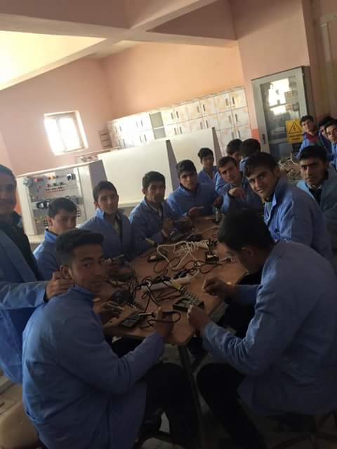**İş Bulma İmkânları:**Bu bölümden mezun olan öğrenciler teknisyen unvanına sahip olmakla birlikte her türlü araç ve cihazların tesisi, montajı, kullanımını, bakım ve onarımını yapabilirler. Az bir sermaye ile kendi işyerlerini ve servislerini kurabilirler.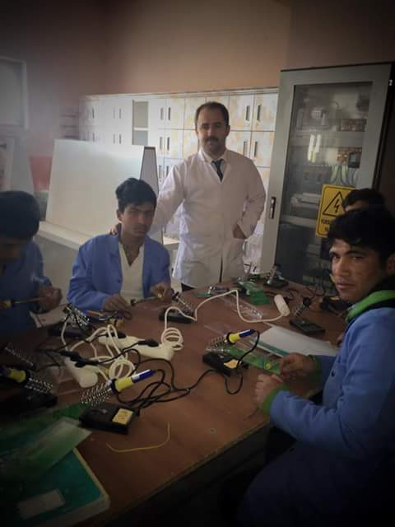**MOTORLU ARAÇ TEKNOLOJİLERİ:**

Elektrik atölyesinden bir kare

Motorlu taşıtlar sektörü, küresel düzeyde hızla değişen pazar ve rekabet koşullarının bir sonucu olarak sürekli ve hızlı bir gelişim içindedir. Bu özellikleri nedeniyle motorlu taşıtlar sektörü, stratejik bir sektör olarak ülkelerin yakın ilgisini çekmektedir. Küreselleşmeyle birlikte motorlu taşıtlar sektöründe rekabet büyük yoğunluk kazanmakta, sanayileşmiş ülkeler bu sektörün korunması ve rekabet gücünün geliştirilmesi için özel politikalar uygulamaktadır.

Motorlu Araçlar Teknolojisi alanı altında yer alan dalların yeterliklerini kazandırmaya yönelik eğitim ve öğretim verilen alandır. Motorlu Araçlar Teknolojisi alanı altında yer alan  
mesleklerde sektörün ihtiyaçları, bilimsel ve teknolojik gelişmeler doğrultusunda gerekli olan mesleki yeterlikleri kazanmış nitelikli meslek elemanları yetiştirmek amaçlanmaktadır.

Öğrencilerin sağlık durumu, Motorlu Araçlar Teknolojisi alanı altında yer alan mesleklerin gerektirdiği işleri yapmaya uygun olmalıdır.

**İş Bulma İmkânları:**Motorlu Araçlar Teknolojisi alanından mezun olan öğrenciler, seçtikleri dal/meslekte kazandıkları yeterlikler doğrultusunda; Otomotiv servisleri, Otomotiv bakım ve onarım atölyeleri, Otomotiv fabrikaları, Otomotiv satış noktaları, İş makineleri bakım ve onarım atölyeleri, Tarım (Ziraat) makineleri bakım ve onarım atölyeleri vb. yerlerde çalışabilirler.

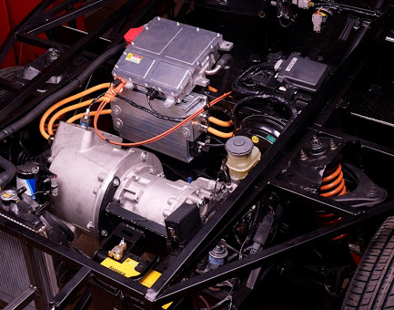

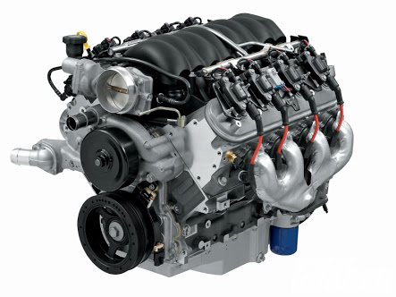

1. **METAL TEKNOLOJİLERİ:**

Bu bölümde metalleri sıcak ve soğuk şekillendirerek işleyen ara insan gücü, yetiştirilir.

Metal işlemecisi olmak isteyen kimselerde; Gözü ve eli eşgüdüm halinde kullanabilme,Düzlem üzerindeki şekilleri ve onların perspektiften görünüşlerini ince ayrıntıları ile algılayabilme,Resim ve geometrik şekil çizebilme, Resim sanatına ilgi duyma, Dikkatli olma ve işe kendini uzun süre verebilme niteliklerinin bulunması gerekir.

İş genellikle atölyede yapılır. Çalışma ortamı biraz gürültülüdür. Kişi işini yaparken diğer yardımcıları veya ustası ile ve müşterilerle iletişim halindedir, ancak, birinci derecede nesnelerle ve aletlerle uğraşır. Eğe, makas, el testeresi, keski, matkap, perçin, kesme, bükme, kıvırma ve parlatma makineleri, çekiç, tokmak, örs gibi aletler kullanır.

**İş Bulma İmkânları:**Bu meslek üyeleri, özel sektöre ait atölye ve fabrikalarda, organize sanayi bölgelerinin bu meslekle ilgili işyerlerinde çalışabilirler. Türk desen ve motifleri ile süslenen bakır eşyalara ilginin artması bu mesleğe duyulan gereksinimi devam ettirmektedir. Mekanik atölyelerinde ve fabrikalarında kaynakçı, ısıl işlemci, sıcak-soğuk şekillendirmeci, doğramacı vb. olarak iş bulabilirler.Yeterli kapital ile kendi atölyelerin de kurabilirler.

Temel çıraklık eğitiminden sonra kalfalık, ustalık, usta öğreticilik sınavlarına girerek yükselebilmek, kendine ait işyeri açarak işinde ilerlemek mümkündür. Bu meslek elemanı becerilerini kısa bir eğitimle geliştirerek bakır işlemeciliği, alüminyum doğramacılığı veya kaporta tamirciliği yapabilir. Metal İşleri Bölümünden mezun olan öğrenciler Meslek Lisesi Diploması ile birlikte Metal İşleri Teknisyeni unvanı alırlar.

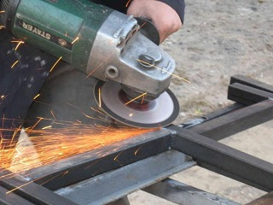****

1. **MOBİLYA VE İÇ MEKÂN TASARIM:**

İç mekan mobilyalarını tasarlayıp çizen, çizdiği proje resmine göre maliyet çıkaran ve üretiminde çalışan, bina içi mekan tasarımı yapan bilgisayar çizim programlarına hakim  kişilerin yetiştirildiği mesleki bir alandır.

Mobilya ve İç mekan tasarım teknisyeni olmak isteyenlerin; Alet ve makinelerle çalışmaktan hoşlanan, Yaratıcı ve estetik görüş sahibi, Güzel sanatlara ilgi duyan, Şekil çizebilme yeteneğine sahip, Yeniliklere ve eleştiriye açık, El becerisine sahip, göz ve ellerini eşgüdüm içinde kullanabilen, Uzay ve şekil ilişkilerini görebilen, Renkleri  ve şekilleri ayrıntıları ile algılayabilen, Bedence sağlıklı, Tasarım ve çizim yeteneği gelişmiş, Dikkatli ve tedbirli, Başka insanlarla iyi iletişim kurabilen, Sabırlı, işbirliğine açık ve sorumluluk taşıyabilen kimseler olması gereklidir.

Mobilya ve İç mekan tasarım teknisyeni, fabrika ve atölyelerde makine ve iş tezgahlarında çalışırlar. Çalışma ortamı ağaç talaşı, cila, boya ve vernik kokuları ile yüklüdür. Kişinin tercihine bağlı olarak tasarım bürosunda da çalışırlar. Atölyelerde  İş genellikle ayakta yürütülür. Bürolarda ise bilgisayar ve çizim masası başında geçer fakat piyasa araştırmasından dolayı fuar ve mobilya aksesuar satış noktalarını devamlı takip eder. Atölyelerde çalışırken ağaç parçaları kaldırmak, taşımak ve yerlerini değiştirmek gerekebilir.  Mesleki uğraş konuları birinci derecede malzeme ve makinelerle ilgilidir. Diğer çalışanlar, işverenler ve müşterilerle iletişim kurmaları gereklidir.

**İş Bulma İmkânları:**Mobilya ve İç mekan tasarım teknisyeni, mobilya, kereste, ağaç, sunta, MDF hammaddesi üreten atölye ve fabrikalarda, ağaçla çalışan tüm endüstri kuruluşlarında, inşaat sektöründe, büro mobilya işlerinde, döşemecilikte, boya ve vernik işlerinde, ahşap koruma maddeleri, tutkal, cila ve boya üretiminde ve bunlara bağlı yan sanayi alanlarında, KOBİ (Küçük ve orta ölçekli işletmeler) düzeyindeki işyerlerinde ve dekorasyon sektöründe çalışabilmektedirler. Ayrıca kendi işyerlerini de açabilirler.

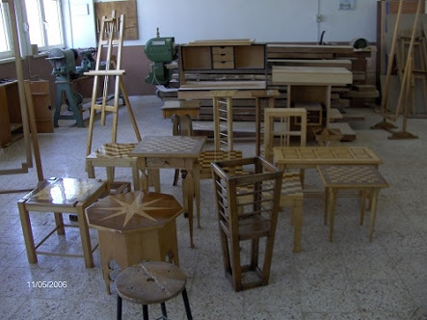

1. **BÖLÜM**

**KURUMUN/OKULUN SORUNLARI**

* Okulumuzun açıldığı günden beri tüm gayretlerimize rağmen atölyelerin açılmamış olması, öğrencilerimizin ihtiyaç duydukları pratik eğitimi yapamamış olmaları, öğrenci velilerinin okulumuz ve İlçe MEM üzerinde yoğun baskı oluşturması
* Pansiyon ve okul elektrik/sıhhi tesisat/kazan tesisatının çok eski olması.
* Laboratuvar malzemelerinin eksik olması.
* Yeni okula ait malzemelerin tamamının gelmemesi.
* Okula ait servis aracın bulunmaması.
* Konferans salonunun olmaması.
* Sosyal aktivitelerin yapılabilecek mekânların az olması.
* Alan/Bölüm Atölye ve işliklerin olmaması. Teknik Lisenin tüm gayretlerimize rağmen açılamamış olması
* Okul ihata duvarının olmayışı yanı sıra Kadrolu Danışma ve Güvenlik Görevlisinin olmaması. Bu nedenle çok büyük bir güvenlik açığı yaşanması.
* Okul pansiyonunun İlköğretim Okulu öğrencilerine yönelik yapılmış olması, Binanın aşırı derecede yıpranmış olması ve çok büyük onarıma ihtiyaç duyulması.
* Kadrolu Memur-Teknisyen-Kaloriferci-Bekçi-Hizmetli-Aşçı-Aşçı yardımcısı-Ambar memurunun olmayışı. Bu nedenle hizmette çok büyük sıkıntıların yaşanması.
* Okulun ilçe merkezine uzak olması.
* Öğretmenlerin genelde stajyer öğretmen olmaları.
* Öğrenci sayısının beklenenden az olması.
* Öğrenci devamsızlığı büyük bir sorun olmakla beraber devamsızlığı yasal süreleri aşan öğrencilerin velilerine devamsızlık mektubu yazılarak veliler durumdan haberdar edilip okula davet edilmektedirler. Ayrıca öğrencilerin özürsüz devamsızlıkları SMS sistemiyle veli cep telefonlarına günübirlik olarak iletilmektedir.
* Okul ve pansiyon binasında yangın merdiveninin bulunmaması

**ÇÖZÜMLER KONUSUNDA ÜST MAKAMLARA YAPILAN ÖNERİLER**

* Milli Eğitim Bakanlığı, destek Hizmetleri genel Müdürlüğünden istenilen ve malzemelerin çok acilen kurumumuza gönderilmesinin sağlanması.(03.03.2013 tarih ve 8113989 talep numarası ile istenilen ihtiyaç talep formu)
* Teknik elemanlarca tanzim edilen ve İl Milli Eğitim Müdürlüğümüzden talep edilen 381.833.36 TL’ lik onarım ödeneğinin gönderilmesi.
* Kadrolu Memur-Teknisyen-Kaloriferci-Bekçi-Hizmetli-Aşçı-Aşçı yardımcısı-Ambar memurunun atanması.
* %12’lik harcama kaleminden ödenek tahsis edilmesi.
* Okul ilçe merkezine 5km uzak olduğundan ve ulaşım yetersizliğinden dolayı okula bir aracın tahsis edilmesi.
* Gelecek yıllarda açılacak bölümlerin de alt yapının oluşturulması için okul alanı içerisine atölyelerin kurulması, 2015 Yatırım Programına alınması.
* BİLGİ TEKNOLOJİSİ SINIFI:14.01.2013 tarih, 688 694 43-755.02/16 sayılı ve 23.05.2014 tarih, 68869443-755.02-376 sayılı yazılarımızla okulumuzda atölye binasının yapımı için İlçe Milli Eğitim Müdürlüğü kanalıyla İl Milli Eğitim Müdürlüğüne teklif sunulmuştur

25/10/2018

Mesut BALBAL

Okul Müdürü